ChatGPT laten dichten
We gaan chatgpt een gedicht laten schrijven over het gevoel vriendschap, dat jij mooi en passend vindt. Het mag niet een letterlijke definitie van “vriendschap” worden. De woorden “vriendschap” en “vriend(in)” mogen er zelfs niet in voorkomen. In het gedicht moet eindrijm voorkomen en meerdere metaforen gebruikt worden die jij mooi en passend vindt. Het gedicht mag niet langer dan acht regels zijn. | 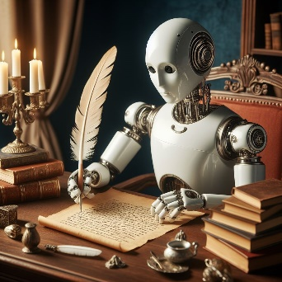 | afbeelding gemaakt met met Bing Copilot Designer

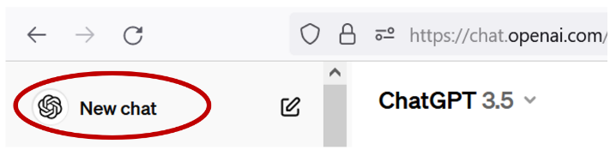
- Ga naar https://chat.openai.com/
- Log in (/maak een account aan en log in)
- Kies links boven “new chat”

Geef ChatGPT opdrachten, zodat er uiteindelijk een goed gedicht uitkomt.
Als je klaar bent, moet je twee dingen opslaan:
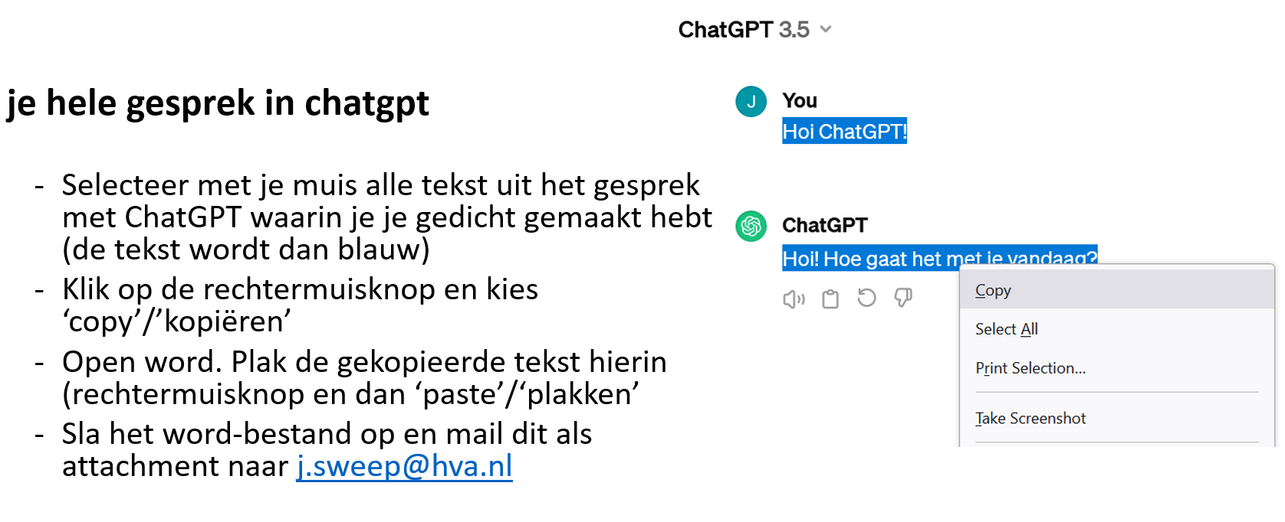
1.

2. het gedicht (heb je zo/in volgende les nog nodig)

